AMPC
Association des médecins et pharmaciens du cœur

Gazette n°13

Ce qui s’est passé durant ce premier semestre :
Un nouveau bureau !
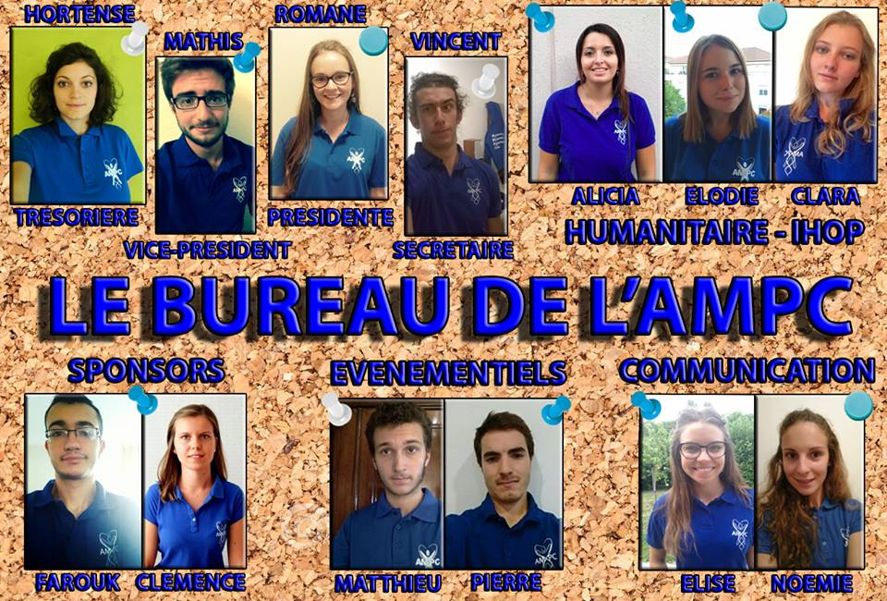
C’est avec joie que les nouveaux membres du bureau reprennent le flambeau. Depuis plusieurs mois maintenant, nous faisons notre possible pour faire vivre cette association !

Le mot de la présidente :
L’Association des Médecins et Pharmaciens du Cœur est une association d’étudiants en santé de Lyon, créée en 2004. Notre but est d’œuvrer pour les enfants hospitalisés à l’Institut d’Hématologie et d’Oncologie de Lyon.

Pour cela nous réalisons deux principales actions :
- des permanences de jeux trois soirs de la semaine de 18h à 20h au sein de l’IHOP
- des sorties en famille (Disney, Walibi, Lasergame…) ou des week end entre adolescents (au Ski, dans la Drôme)

Ces moments partagés permettent aux enfants de s’évader de leur quotidien de soins et de leur maladie. Les parents peuvent aussi se rencontrer en dehors de l’hôpital et échanger sur leur histoire.

Cette année encore, nous ferons tout notre possible pour donner le sourire à ces enfants qui nous épatent, par leur courage, chaque jour un peu plus.

Nous remercions l’IHOP ainsi que tous nos partenaires sans qui tout cela ne serait pas possible.

Pour le bureau 2016/2017,
Romane Muletier,
Présidente de l’AMPC 2016/2017

Les sorties à venir : Chiens de traineaux, visite du zoo du parc de la tête d’or, ski, planétarium…
Les sorties :

- Walibi : Dimanche 25 septembre les enfants et leur famille ont pu profiter du parc d’attraction sous un grand soleil ! Frissons et sourires garantis !

- Musée Haribo et ferme aux crocodiles, le 15 octobre: Les enfants ont pu observer des grands reptiles ainsi que des crocodiles. Ils ont également assisté aux repas des tortues avant d’aller visiter le musée Haribo.

- Lasergame : Le 29 octobre nous avons organisé une sortie lasergame ! Armé d’un pistolet laser il faut tenter d’échapper aux tirs de l’équipe adverse ! Alors, qui aura été le plus rapide ?

- Cirque : Le 19 novembre les enfants ont pu assister à un spectacle de cirque sur le thème d’Aladin.

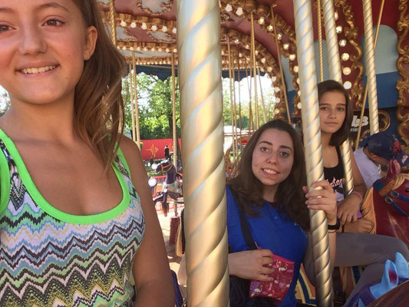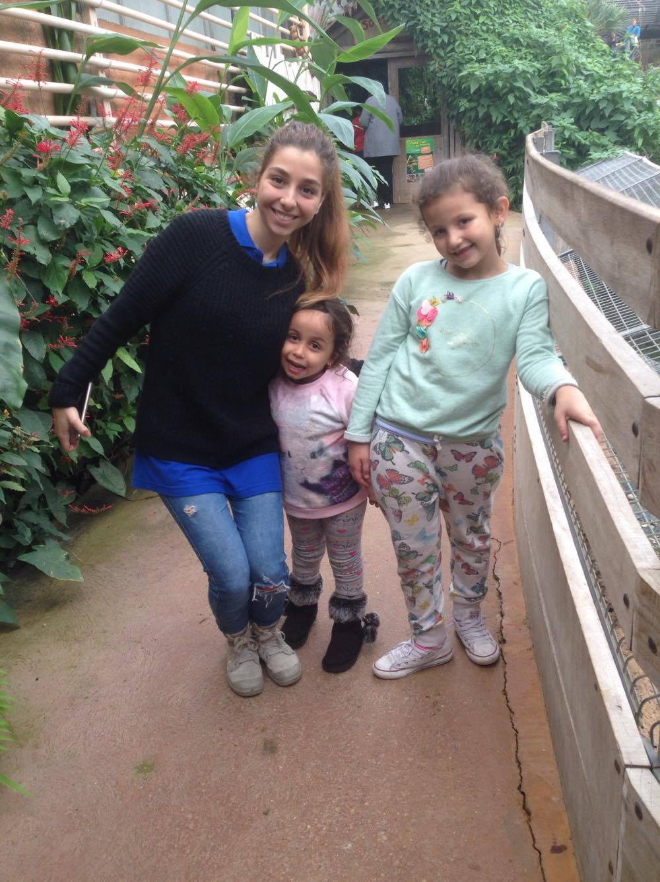

A vos agendas !
Les évènements :

- Beer pong : Le 17 novembre s’est tenu notre premier Beer pong. Cette soirée, destinée aux étudiants, nous a permis de récolter quelques fonds !

- Vente de crêpes : Avec la précieuse aide de nos adhérents nous avons réalisé trois ventes de crêpes à la fac ce semestre.

- Le 111 des arts : Quelques bénévoles de notre association ont participés au 111 des arts. Les bénéfices récoltés par cette action sont reversés à l’IHOP.

A l’IHOP :

- La chasse aux trésors d’Halloween

- Après midi créatifs avec les enfants pour faire des luminions !
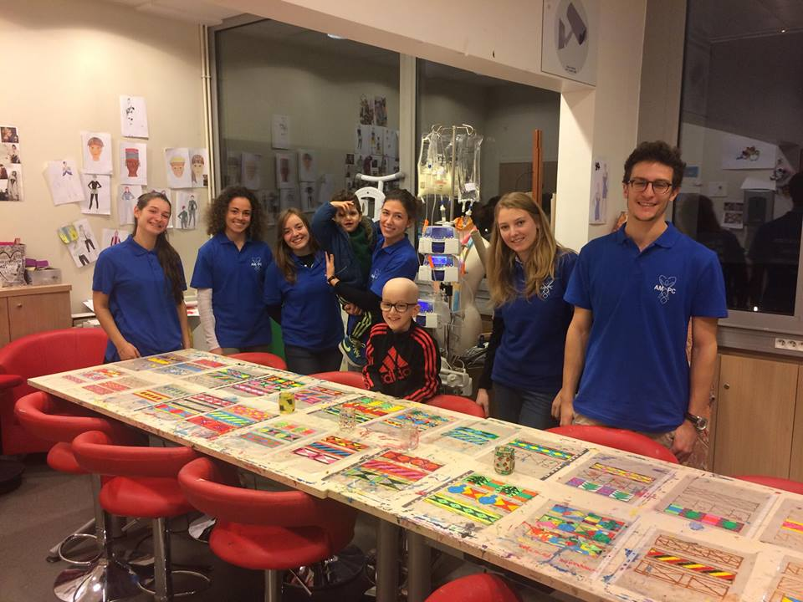
- Les permanences hebdomadaires

A venir : le père Noël va rendre une petite visite aux enfants (toujours sages) de l’ IHOP !

Fête des lumières
Nous vendons du vin chaud à la fête des lumières du 8 au 10 décembre ! Quai Général Sarrail

Concert
Le concert a lieu le 10 février, à l’espace citoyen de la mairie du 8 !
Course du cœur :
Cette année notre traditionnelle course se tiendra le 23 avril !

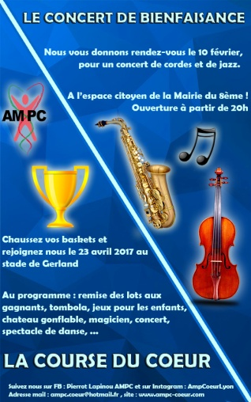
L’AMPC vous souhaite de joyeuses fêtes de fin d’année et remercie tous ses partenaires/sponsors pour leur soutient !

